Областной конкурс методических разработок
«Воспитание в кадре»

Номинация: «Жизнь дана на добрые дела»
Тема методической разработки: «Школа милосердия»
к фильму «Музыка внутри»
Возрастная категория 11-15 лет

Моткина Ирина Алексеевна, учитель русского языка и литературы,
МБОУ СОШ №1 им.К.Г.Мохова р.п.Башмаково Пензенской области
Автор: ФИО, должность, образовательная организация
(сокращенное наименование, в соответствии с Уставом)

- «Школа милосердия» к фильму «Музыка внутри», милосердие, номинация «Жизнь дана на добрые дела»
- Целевая аудитория воспитательного мероприятия: 6 класс (12-13 лет)
- Цель занятия: формирование понимания ценности других людей, ценности человеческой жизни, значения коллективного созидательного труда в жизни человека
Задачи: • формировать ценностное отношение и уважение к людям, своему окружению (семья, сверстники, круг общения);
− формировать знания и представления о милосердии, способах его проявления, понимания сущности данного понятия.
- Методы: информационный, поисковый
Формы организации деятельности: индивидуальная, групповая, фронтальная.
Виды деятельности: слушание, просмотр фильма, дискуссия, обобщение, анализ информации, самостоятельная работа с информацией.

1. Организационный этап
2. Мотивационно-целевой этап
- Сегодня мы посмотрим фильм «Музыка внутри». Как вы думаете, о чем этот фильм – что можно сказать о его содержании по названию?
Фильм, который нам предстоит посмотреть, раскрывает понятие «милосердие». После просмотра мы обсудим – кто из героев является носителем этого качества и почему.
3. Деятельностный этап
- Поделитесь общим впечатлением от фильма.
- Что вас тронуло в фильме больше всего? Почему?
- Давайте теперь ответим на вопрос, который стоял перед просмотром – кто из героев фильма является носителем качества «милосердие» и почему вы так думаете?
- Понятие «милосердие» проходит красной нитью через фильм, и это качество присуще и практически всем героям. Как оно выражается, в каких поступках? Милосердие – высочайшая нравственная ценность. Оно проявляется в гармонии чувств, мыслей, поступков, активном противостоянии всему дурному, злу; в готовности помочь ближнему без корысти и выгоды для самого себя.
- Сталкивались ли вы с проявлением милосердия в своей жизни? Проявляли ли вы милосердие по отношению к кому-либо? Расскажите.
- Как вам кажется, Елисей рожден с качеством милосердия? Откуда оно в его сердце? Забота, внимание и воспитание бабушки сформировали характер Елисея так, что милосердие стало частью его.
- Почему Елисей стал общаться с Олегом?
- Когда Елисей пришел в дом к Олегу, у него был план действий? Он понимал, в чем должна заключаться его помощь?
- План Елисея помочь от лица волонтерской организации потерпел неудачу. Почему мама Олега не приняла его помощь?
- Елисей не сдался. Еще Конфуций сказал: «Кто полон милосердия, непременно обладает…». Закончите мысль Конфуция. Докажите, что это так. Приведите примеры, что связывает эти два понятия? Кто полон милосердия, непременно обладает мужеством. Мужество это не каменная бесчувственная глыба, обыкновенно оно идет рядом с мягкостью характера, особой чуткостью к трудностям и бедам других людей и великодушием. Мужественный человек считает: «Предотвращенный бой – выигранный бой», он не будет кичиться своей силой, напротив, будет терпим и терпелив к чужим недостаткам, стереотипам мышления, заблуждениям и предрассудкам. Мужественность – это не только способность совершать подвиги, но и способность признавать свои ошибки. Мужественность – это умение принимать решения, доводить до конца начатое и отвечать за совершенное. Мужественность – это не геройские (зачастую одноразовые) подвиги, а постоянство в поведении в мелочах жизни. - Мужество и силу чувствует в себе Елисей, выражая готовность занести Олега на смотровую площадку по узкой крутой лестнице. Какими словами его останавливает София? «Милосердие, это когда ты думаешь не о себе, и себе что-то хочешь доказать, а чувствуешь боль другого». - Как вы понимаете эти слова?
Рефлексивный этап.
- Сегодня мы много говорили о милосердии. Но порой один поступок способен заменить тысячи самых прекрасных слов.
- Предлагаю разделить на группы и обсудить, в каких делах вы могли бы проявить милосердие?
6.

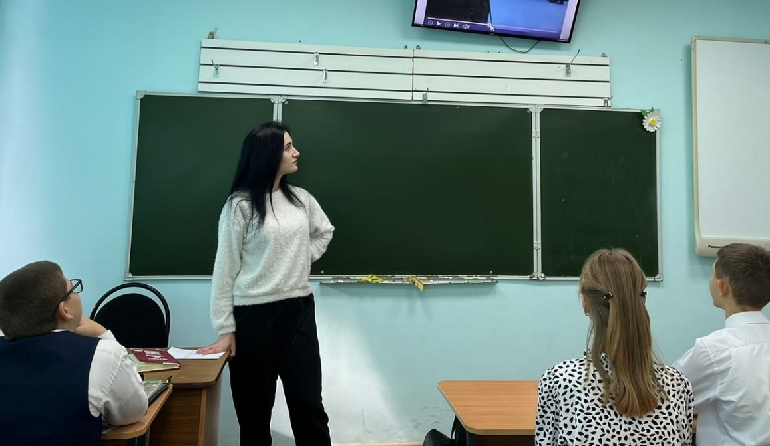

7. В рамках конкурса «Воспитание в кадре» 14 февраля 2025 года на базе МБОУ СОШ №1 им.К.Г.Мохова р.п.Башмаково был проведен киноурок на тему «Школа милосердия» по фильму «Музыка внутри». Эта тема выбрана неслучайно, в 6а он является заключительным в цикле классных часов, посвященных доброте и милосердию. Урок стал своеобразным итогом. Очень важно, чтобы наше общение друг с другом приобретало те ценности, которые присущи только человеку. На этом занятии я преследовала цель активизировать внимание детей на совершении добрых поступков, милосердное отношение ко всем нуждающимся людям.
8.

9. 

